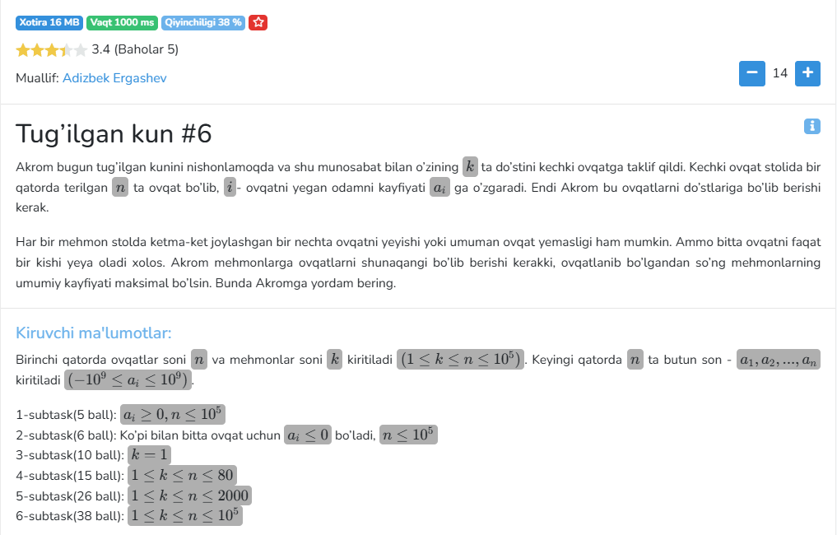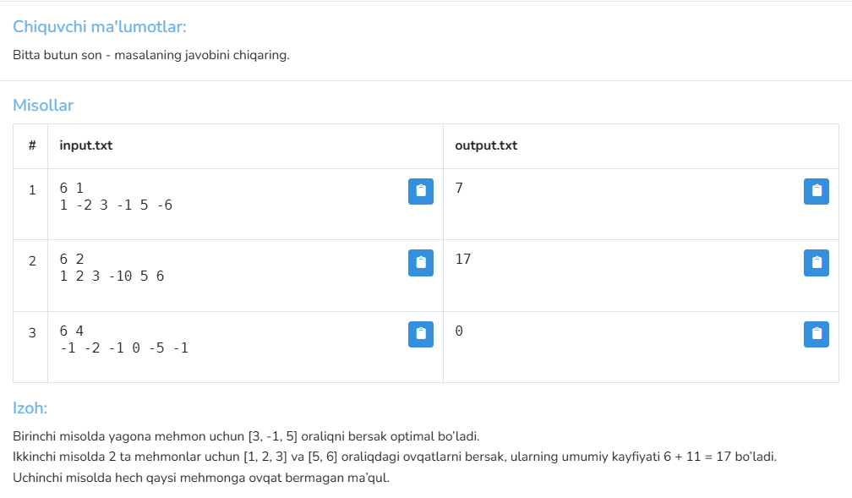
#include <bits/stdc++.h>
using namespace std;

struct Res {
long long val;
int cnt;
};

int main() {
ios::sync_with_stdio(false);
cin.tie(nullptr);

int n, k;
if (!(cin >> n >> k)) return 0;
vector<long long> a(n);
for (int i = 0; i < n; ++i) cin >> a[i];

auto calc = [&](long long p) -> Res {
const long long NEG = (long long)-4e18;
long long v0 = 0; int c0 = 0; // yopiq holat
long long v1 = NEG; int c1 = 0; // ochiq holat

for (int i = 0; i < n; ++i) {
long long x = a[i];

// ochiqni davom ettirish
long long e = v1 + x; int ec = c1;

// yangi segment boshlash (jarima p)
long long s = v0 + x - p; int sc = c0 + 1;

// yangi ochiq holat
long long nv1; int nc1;
if (s > e || (s == e && sc < ec)) { nv1 = s; nc1 = sc; }
else { nv1 = e; nc1 = ec; }

// yopiq holat: mavjud yopiqni ushlash yoki hozir yopish
long long nv0; int nc0;
if (v0 > nv1 || (v0 == nv1 && c0 <= nc1)) { nv0 = v0; nc0 = c0; }
else { nv0 = nv1; nc0 = nc1; }

v0 = nv0; c0 = nc0;
v1 = nv1; c1 = nc1;
}
return {v0, c0}; // yakunda yopiq holat eng yaxshi
};

long long lo = 0, hi = 0;
for (auto x : a) if (x > 0) hi += x; // p uchun xavfsiz yuqori chegara (S musbatlar)

// binar qidiruv: cnt = k bo'ladigan eng kichik p
long long bestP = hi;
long long bestVal = 0;
int bestCnt = 0;
bool have = false;

while (lo < hi) {
long long mid = (lo + hi) >> 1;
Res r = calc(mid);
if (r.cnt > k) {
lo = mid + 1;
} else {
// "yaxshi" holat: cnt = k
hi = mid;
bestP = mid;
bestVal = r.val;
bestCnt = r.cnt;
have = true;
}
}
if (!have) {
// masalan, hi=0 bo'lsa sikl ishlamasligi mumkin
Res r = calc(lo);
bestP = lo;
bestVal = r.val;
bestCnt = r.cnt;
}

long long ans = bestVal + bestP * (long long)k; // penaltilarni qayta qo'shamiz
cout << ans << '\n';
return 0;
}

import sys

# -------- fast IO --------
data = list(map(int, sys.stdin.buffer.read().split()))
it = iter(data)
n = next(it); k = next(it)
arr = [next(it) for _ in range(n)]

# -------- full sign-run compression (>0) va (<=0) bloklarga --------
b = []
if n:
s = arr[0]
prev_pos = (arr[0] > 0)
for x in arr[1:]:
cur_pos = (x > 0)
if cur_pos == prev_pos:
s += x
else:
b.append(s)
s = x
prev_pos = cur_pos
b.append(s)
else:
b = []

a = b # siqilgan massiv
# p uchun yuqori chegara — Σ max(a[i], 0)
hi = 0
for x in a:
if x > 0:
hi += x
lo = 0

NEG = -10**30

def calc(p: int):
# v0,c0: yopiq; v1,c1: ochiq
v0 = 0; c0 = 0
v1 = NEG; c1 = 0
# for-sikl CPython’da indeksli while’dan tezroq
for x in a:
# ochiqni davom ettirish
e = v1 + x; ec = c1
# shu nuqtada yangi segment boshlash (p jarima)
s = v0 + x - p; sc = c0 + 1

# ochiq holat
if s > e or (s == e and sc < ec):
nv1 = s; nc1 = sc
else:
nv1 = e; nc1 = ec

# yopiq holat: mavjud yopiqni saqlash yoki hozir yopish
if v0 > nv1 or (v0 == nv1 and c0 <= nc1):
nv0 = v0; nc0 = c0
else:
nv0 = nv1; nc0 = nc1

v0, c0 = nv0, nc0
v1, c1 = nv1, nc1

return v0, c0 # yakunda yopiq eng yaxshi

# -------- WQS / alien-trick binary search (keshlangan) --------
best_val = 0
best_cnt = 0
best_p = lo
have = False

while lo < hi:
mid = (lo + hi) >> 1
v, c = calc(mid)
if c > k:
lo = mid + 1
else:
hi = mid
best_val = v
best_cnt = c
best_p = mid
have = True

if not have:
best_p = lo
best_val, best_cnt = calc(best_p)

ans = best_val + best_p * k
print(ans)

Muammoning ma’nosi (qisqa)
Vazifa — eng ko‘pi bilan k ta uzluksiz kesim (segment) tanlab, ularning yig‘indisini maksimal qilish. Hech kimga bermaslik ham mumkin (javob 0 bo‘lishi mumkin). Bu mashhur “maximum sum of ≤k disjoint subarrays” muammosi.
Oddiy DP O(n·k) (masalan, dp[i][j][0/1]) katta n=1e5 va k uchun sekin. Kod buni WQS/alien-trick deb ataladigan usul bilan O(n log S) ga tushiradi (S ≈ ijobiy elementlar yig‘indisi).

G‘oya: jarima (penalty) va binar qidiruv
Har bir segmentni boshlash uchun p jarima to‘laymiz. Shunda bitta passda quyini hisoblaymiz:
[
F(p) ;=; \max_{\text{har qanday bo‘lish}} \big(\text{sum} - p \cdot \text{segments_count}\big)
]
- p kichik bo‘lsa — ko‘proq segment ochish foydali (segmentlar soni katta chiqadi).
- p katta bo‘lsa — segment ochish “qimmat” bo‘lib qoladi (segmentlar soni kamayadi).
Demak, p bo‘yicha binar qidiruv qilib, segmentlar soni ≤ k bo‘ladigan eng kichik p ni topamiz. Shu p dagi F(p) qiymatidan jarimalarni qayta qo‘shib haqiqiy javobni olamiz:
[
\text{JAVOB} ;=; F(p) + p \cdot k
]
Nega + p·k? Chunki biz hisobda har boshlagan segment uchun p ni ayrib turdik. ≤ k segmentli optimal bo‘linmalar orasida, (\text{sum} - p\cdot\text{cnt}) ni maksimal qilgan bo‘linmani oldik va unga hamma variant uchun bir xil qo‘shimcha (+p\cdot k) ni qo‘shsak, “asl” ko‘pdan ko‘pi bilan k segmentli maksimumga qaytamiz. Bu WQS’ning standart formulasi: max_{cnt≤k} sum = max_{cnt≤k} (sum - p·cnt) + p·k, to‘g‘ri p tanlanganda.
Intuitiv: (F(p)) — p ga nisbatan bo‘lak-bo‘lak chiziqli, pasayuvchi yo‘nalishga ega funksiya, uning tangasi (-\text{segments_count}). “cnt ≤ k bo‘ladigan eng kichik p” nuqtada cnt aynan k yoki kdan kichik bo‘ladi; F(p) + p·k esa ≤k segmentli haqiqiy maksimumga teng bo‘ladi.

calc(p) — bitta o‘tishda qanday ishlaydi?
Kod ikki holatni yuritadi:
- v0, c0 — hozirgacha eng yaxshi yopiq holat (segment ochiq emas). v0 = qiymat, c0 = ochilgan segmentlar soni.
- v1, c1 — hozirgacha eng yaxshi ochiq holat (segment ichidamiz).
Har x = a[i] element uchun:
- Davom ettirish (agar segment ochiq bo‘lsa):
e = v1 + x, ec = c1
- Yangi segment boshlash (jarima to‘laymiz):
s = v0 + x - p, sc = c0 + 1
- Yangi ochiq holat: yuqoridagi ikkisidan yaxshisini tanlaymiz
(qiymat teng bo‘lsa, kamroq segment ishlatilganini tanlash — bu tie-breaker keyingi mantiq uchun muhim).
- Yopiq holat: yoki eski yopiqni ushlab qolamiz, yoki hozir ochiqni yopib qo‘yamiz (shunchaki nv1 ni yopiqga ko‘chirish kabi). Qaysi yaxshi bo‘lsa — o‘sha.
Sikl tugaganda yopiq holat v0 — (F(p)) (ya’ni sum - p·cnt) va c0 — ishlatilgan segmentlar soni.
Tie-breaker (teng qiymatlarda segment sonini kichikroq qilish) cnt(p) funksiyasini silliqroq qiladi, binar qidiruvning monotolligini (cnt p oshgan sari kamayishi) aniqroq kafolatlaydi.

Binar qidiruv diapazoni
p uchun yuqori chegara sifatida hi = Σ max(a[i], 0) ishlatiladi.
Sababi: bundan kattaroq p bo‘lsa, birorta segmentni ochish odatda foyda bermaydi (hammasi yopiq — cnt=0). hi katta bo‘lsa ham, log2(hi) ≈ 47 (1e14 atrofida), shuning uchun 47 ta calc yetadi.
Qidiruvda:
- r = calc(mid). Agar r.cnt > k bo‘lsa, p juda kichik (segmentlar juda ko‘p ochilmoqda) ⇒ lo = mid + 1.
- Aks holda (r.cnt ≤ k) → bu p yaxshi: hi = mid va bestVal = r.val ni kesh qilamiz.
- Tugagach bestVal + bestP * k ni chiqaramiz. (Kod ehtiyot uchun have bilan hi=0 holatni ham yopadi.)

To‘g‘rilik (qisqa)
- Har bir p uchun calc aniq max(sum - p·cnt) ni topadi.
- cnt(p) kamayuvchi (yoki o‘zgarmas) funksiya; demak cnt ≤ k bo‘ladigan eng kichik p ni binar qidiruv bilan topamiz.
- Shu p da (F(p) + p \cdot k) — eng ko‘pi bilan k segment bilan olinadigan maksimal yig‘indi.
Konfiguratsiya jihatidan, barcha sonlar long long (64-bit) bilan xavfsiz:
|a[i]| ≤ 1e9, n ≤ 1e5 ⇒ yig‘indi ~ 1e14.

Misollarga mos kelishi
- 6 1 / 1 -2 3 -1 5 -6 → k=1. Klassik “max subarray” javobi 7 ([3,-1,5]).
- 6 2 / 1 2 3 -10 5 6 → ikki kesim: [1,2,3] (6) va [5,6] (11) ⇒ 17.
- 6 4 / -1 -2 -1 0 -5 -1 → hamma musbat emas; hech narsa olmaslik eng yaxshi ⇒ 0.

Murakkablik
- calc(p) — O(n)
- Binar qidiruv chaqiriqlari — O(log S) (S = Σ max(a[i],0)), amalda ≈ 47
- Umumiy murakkablik: O(n log S); xotira: O(1) (faqat bir nechta o‘zgaruvchi).

Amaliy maslahatlarga bir-ikki og‘iz
- Python’da shu yondashuvni o‘tkazish uchun kirishni sys.stdin.buffer.read() qilish, calcni **tuple/max**siz yozish, va (agar kerak bo‘lsa) sign-run kompressiya yordam beradi — shularni yuqorida berib chiqqan edim.
- C++ versiyasi allaqachon juda tez; -O2 / -O3 bilan hamda ios::sync_with_stdio(false); cin.tie(nullptr); qo‘yilgani yaxshi.
Agar xohlasangiz, segmentlarni o‘zini ham qayta tiklash (qaysi kesimlar olinganini chiqarish) uchun “parent” ko‘rsatkichlari bilan ikkinchi o‘tishni ham ko‘rsatib beraman.

